【有效教學暨多元評量】工作坊--教學案例成果彙編

(六)二年級的同樂會

生活課程102年度有效教學暨多元評量工作坊
教學案例實施
教學主題 | 二年級的同樂會
教學對象 | 二年級 | 教學總節數 | 7節
設計者 | 三民國小陳綺娟老師 | 教學者 | 三民國小陳綺娟老師
設計理念 | 兒童節前夕，為了讓小朋友過個開心的兒童節，因此讓小朋友帶了玩具到學校和同學一起玩，也體會分享的快樂，由於小朋友一直記得那天的趣味感受，所以在幾天後的課堂中，有一位小朋友說出很想再帶玩具到學校玩，另一位小朋友就接話，好想開同樂會喔！我們都沒有開過耶！其他小朋友也顯露出期待的表情。因此，開同樂會的想法就此展開。  剛好，第三單元的課程是「開心同樂會」，利用生活課來讓小朋友學習開同樂會，是很恰當的課程安排，但是，開同樂會不能只有吃吃喝喝、看影片，我們應該要有不一樣的體驗學習才好，所以我和小朋友一起討論，我們就邀請二年忠班的小朋友，一起在期中考後，過個不一樣的同樂會！
課程架構

活動一：邀請朋友來參加~製作邀請卡 共( 2 )節
能力指標 | 教學目標
1-3 探索生活中的人、事、物，並體會各種網絡之間的互賴與不可分離。  3-1 嘗試運用各種生活素材，表現自己的感受與想法。  4-1 使用合適的語彙或方式，表達對人、事、物的觀察與意見。 | 1.能動手自製邀請卡，邀請朋友來參加同樂會。  2.學會寫出恰當的邀請卡內容。  3.能親自送邀請卡給朋友，並邀請他來參加同樂會。
活動流程 | 評量說明  (形成性、總结性、評量基規準)
一、引起動機  老師和小朋友討論想要邀請朋友一起開同樂會時，可以有哪些方法？  ◎可以打電話、直接跟他說、寫信、卡片、傳簡訊…  那我們要傳達的重點有哪些？  ◎要告訴他們什麼時候開同樂會、要說地點在哪裡、寫卡片的話，最後要寫○○敬上  為什麼要寫○○敬上  ◎這樣他們才知道是誰寄的  老師引導討論，我們要用什麼方式邀請二年忠班的小朋友呢？  ◎我們來製作邀請卡吧  二、發展活動  ◎老師先引導學生如何製作一張邀請卡。  邀請卡也是卡片的一種，所以要在卡片的外面畫上或貼上圖案，讓收到卡片的人感受到邀請的人的用心。  ◎卡片的裡面則是要寫下邀請的內文：  開頭是 親愛的○○，你好：【這表示禮貌】  接著寫出邀請卡的主要目的  我們可以寫 我們將於○月○日星期○上午○點在二年孝班教室舉辦同樂會，我們很誠懇的邀請你來參加，和我們一起同樂。祝 ○○○○  你的朋友  - ○ 敬上  製作好邀請卡之後，我們可以全班一起去送卡片，邀請二年忠班的小朋友。  小朋友問我們要把邀請卡送給誰呢？  - 送給自己的好朋友，可以嗎？  那有些人沒有收到怎麼辦？  - 那就照號碼，1號送給1號…  小朋友提問，不知道他們的名字怎麼寫？  ◎老師幫忙小朋友寫在黑板上。  9號小朋友問，老師，他們班沒有9號，那我要送給誰？  - 10號小朋友說：你可以送給他們老師呀！  9號小朋友決定聽同學給的建議，將卡片送給二年忠班的老師。  於是老師發給小朋友半張圖畫紙，讓小朋友開始製作卡片，並寫下邀請的話語。  小朋友請老師給他們色紙，還自備亮片等材料，認真的製作卡片。  三、綜合活動  我們全班一起親自送卡片給二年忠班的小朋友及老師。  有些小朋友很害羞，有些小朋友還不認識他要送卡片的小朋友是哪一位，所以要幫忙配對，或鼓勵他們大方的送卡片。  二年忠班的小朋友很開心的收下卡片了。 | 形成性評量：  1.發表：能說出邀請朋友開同樂會的方法。  2.發表：能說出寫邀請卡的重點有哪些。  總结性評量：  實作：能自製一張邀請卡。  評量基準一：能自製一張邀請卡。  評量規準：  3分-能完整自製一張邀請卡。  2分-能自製一張邀請卡，但圖、文有部分缺漏。  1分-無法自製一張邀請卡。
教學紀錄、省思
剛開始討論要做邀請卡時，覺得【就是做邀請卡】，可是小朋友都想到了，「送給誰呢？」
、「我們班多一個人耶！」、「他們的名字不會寫。」，所以不可以小看二年級的小朋友，他們是會思考的。
平時，小朋友不是很愛做勞作或畫畫，可是這次的邀請卡他們每一位都很專注、安靜的製作邀請卡，連很捨不得使用的亮片，都貼了許多在卡片上，所以小朋友學習到，真正在邀請客人來訪時，要很用心的去製作邀請客人的卡片，讓收到卡片的朋友，感受到我們真切的邀請。
並且小朋友在書寫卡片內容時，會注意重點是否都寫到了，還有是否寫錯字。
送卡片時才發現，有些小朋友還不認識隔壁班的同學，這表示我們辦同樂會是有必要的，這樣才能讓小朋友學習人際互動。

活動一教學花絮
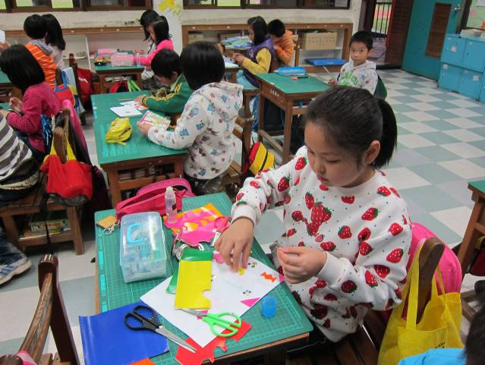 | 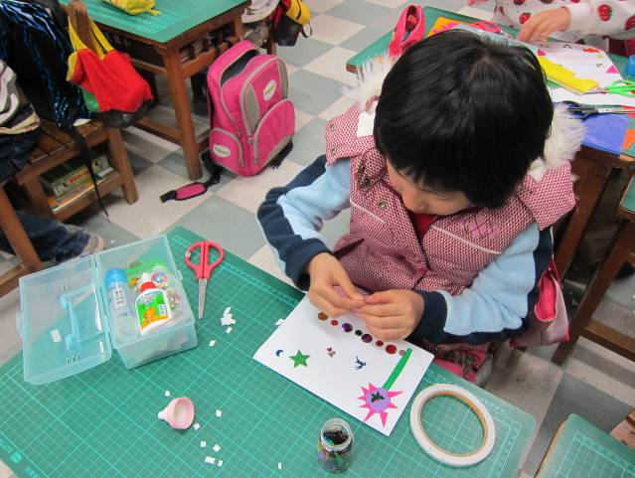
說明：小朋友很用心的在做卡片。 | 說明：他們把珍藏已久的亮片拿出來大方的使用。
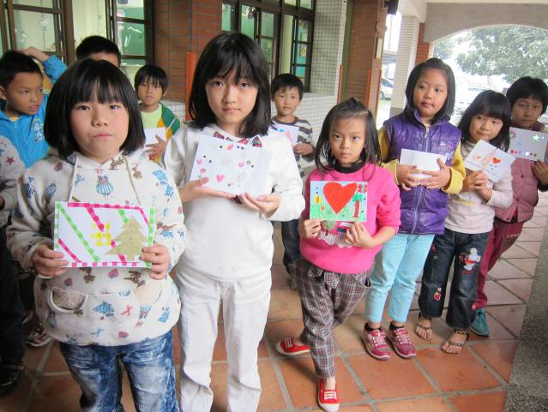 | 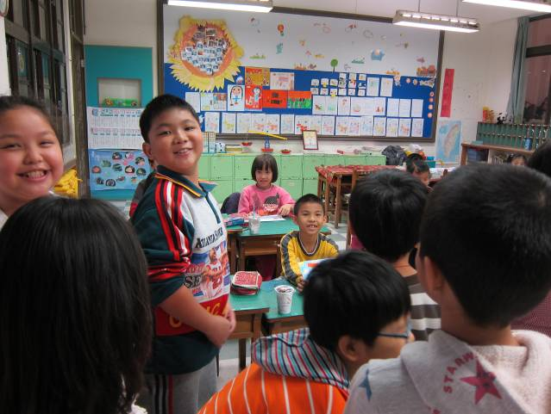
說明：送卡片囉。 | 說明：大家都好害羞，不敢當第一個送卡片的人。

活動二：規劃活動內容~表演、遊戲通通有 共( 2 )節
能力指標 | 教學目標
4-1 使用合適的語彙或方式，表達對人、事、物的觀察與意見。  4-3 能聽取團體成員的意見、遵守規則、一起工作，並完成任務。 | 1.能提出同樂會時，可進行的活動。  2.能在學習單中，寫出同樂會進行活動的意見及想法。  3.進行舉手表決時，可以遵守規則，並少數服從多數，多數尊重少數。
活動流程 |  | 評量說明  (形成性、總结性、評量基規準)
一、引起動機  老師提問，同樂會有2節課的時間，我們要進行哪些活動呢？但是我們不能只看影片、或吃吃喝喝，應該想些活動讓大家一起玩，因為是同樂會，所以想出來的活動，要大多數的人都可以玩較好。  - 小朋友問，可以去外面玩遊戲嗎？  那如果下雨天怎麼辦呢？  ◎小朋友說，可以到穿堂或地下室去玩。  - 那可以帶撲克牌來玩嗎？  帶撲克牌來，那麼多人可以玩什麼？  ◎大老二、抽鬼牌、心臟病  老師問家中有可以帶來學校的撲克牌嗎？請舉手  ◎大約7、8位小朋友舉手。  老師請小朋友先帶到學校。  - 可以玩賓果嗎？  - 可以玩進攻城堡嗎？  由於有太多意見，於是老師請小朋友討論，最後可以表決看看，並決定當天的活動。  ◎在進行表決前，老師先發下一張學習單，讓小朋友寫下自己的意見，也讓每個小朋友都有發表看法的機會。  ◎小朋友針對室內活動及戶外活動各寫下自己的意見及原因，以方便等一下的表決活動。  二、發展活動  老師請班長上臺，幫忙將大家的意見寫在黑板上。  賓果、漁夫捕魚、進攻城堡、鬼抓人、大老二、抽鬼排、陶笛表演、心臟病…  寫完之後，小朋友發現…  ◎有些是在戶外玩的，有些則是在教室內進行的。  老師就問小朋友，既然有2節課，是否可以一節在戶外，一節在教室。  小朋友同意後，我們將小朋友提出的活動分為室內及戶外兩部分。  但是活動太多，老師提醒小朋友無法進行太多活動，該怎麼辦呢？  - 小朋友都同意舉手表決。  老師接著問，投票表決要注意哪些重點？  ◎一人只有一票，不可以亂舉手。  ◎沒有被選中，也不可以亂生氣。  ◎還有，不可以不舉手。  三、綜合活動  經過舉手表決後，我們規劃的活動內容是：  第一節在教室吃東西、玩抽鬼排、欣賞陶笛表演  第二節到外面玩進攻城堡、漁夫捕魚 |  | 形成性評量：  1.發表：能說出同樂會進行哪些活動是適合的  2.教師觀察紀錄單(能遵守舉手投票的規則)  總结性評量：學習單  評量基準二：能在學習單上，寫出同樂會進行活動的意見及想法。  評量規準：  3分-完整寫出同樂會進行活動的意見及想法。  2分-部分寫出同樂會進行活動的意見及想法。  1分-無法寫出同樂會進行活動的意見及想法。
教學紀錄、省思
因為可以進行活動，所以小朋友討論的很熱烈，但有些小朋友會亂提供意見，老師要時時提問：這是可以大家一起玩的嗎？如果不是，則所提的意見就不會被寫在黑板上。
最後小朋友在進行表決時，都能配合表決的規定，完成表決。
另外，小朋友要帶撲克牌來學校，所以要請小朋友問過家長後再帶來，最好是帶舊的撲克牌來，才不會產生問題；但是也要讓小朋友明白，任何物品都應該被珍惜，應該被好好使用。

活動二教學花絮
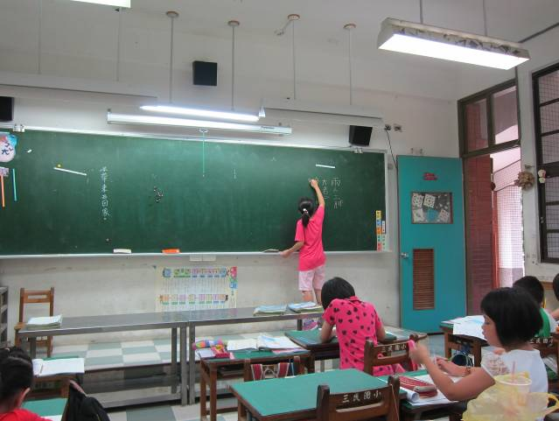 | 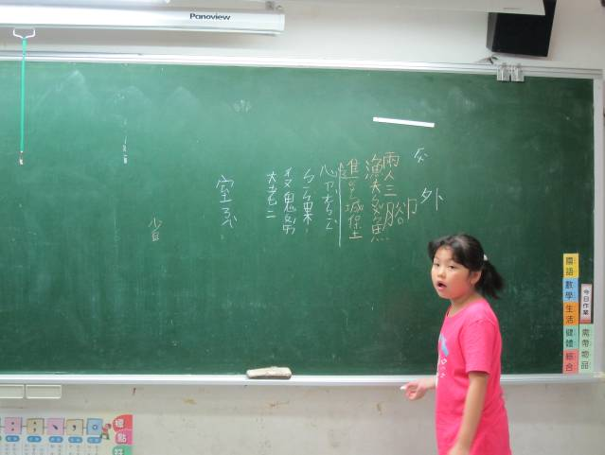
說明：由班長主持會議，班上同學一起集思廣益想活動。 | 說明：我們將活動規劃為戶外及室內二種。
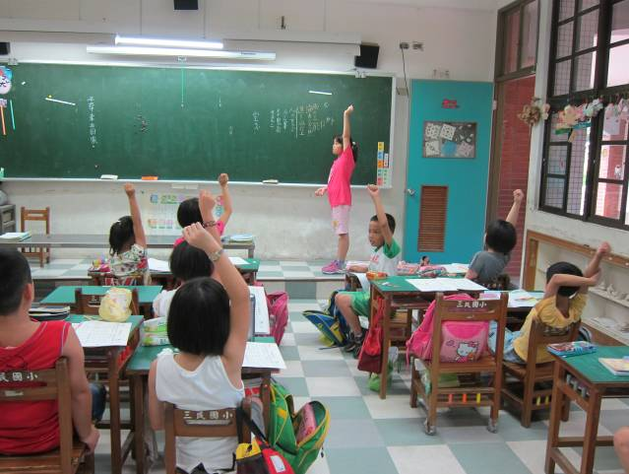 | 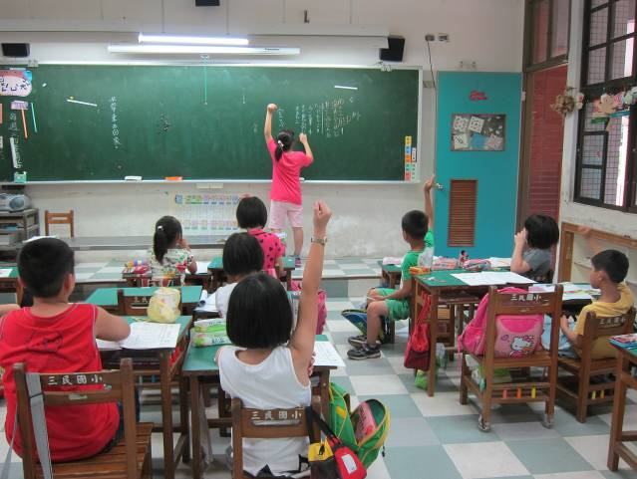
說明：班上進行投票表決。 | 說明：班上進行投票表決。
同樂會活動，我要說…
親愛的小朋友，很開心我們要辦一場小朋友最愛的同樂會，但是我們的時間有限，無法讓小朋友玩全部想玩的遊戲，因此我們要試著表達自己的意見，找出大部分小朋友想玩的遊戲，請每位小朋友完成下面的意見表，謝謝。
室內活動，我想玩： | 因為：
戶外活動，我想玩： | 因為：

活動三：準備點心~自製小點心 共( 1 )節
能力指標 | 教學目標
1-1 以五官知覺探索生活，察覺事物及環境的特性與變化  3-3 養成動手探究事物的習慣，並能正確、安全且有效地行動 | 1.能學會做點心時，準備適當的材料。  2.能自己動手做點心，並自我評分。  3.做點心時，會注意安全、衛生，並做好收拾的工作。
活動流程 |  | 評量說明  (形成性、總结性、評量基規準)
一、引起動機  事前：老師提問，二年忠班的小朋友來作客，我們要如何招待他們呢？  ◎我們可以做點心來招待他們。  最後我們決定做夾心餅乾、布丁和巧克力  二、發展活動  ◎同樂會當天的前一節課，全班一起來動手做點心。  ◎老師讓小朋友分組決定要做的點心。  ◎老師先講解各組製作點心的步驟，及注意事項。  ◎在發下材料後，小朋友開始製作要招待客人的點心，各組由組長分配工作，大家一起分工合作做點心。  ◎老師在各組間提醒注意事項，小心使用熱水、注意衛生。  ◎小朋友很快的就完成各組的點心，及收拾的工作。  ◎小朋友完成點心後，老師發給小朋友一張自評表，讓小朋友自己檢視自己做點心的過程，是不是都有將老師提醒的部分做好。  三、綜合活動  完成收拾的工作後，我們將要招待他們的東西都準備好，接著等二年忠班的小客人，一起來同樂。 |  | 形成性評量：  1.自評表(製作點心的材料及步驟)  2.教師觀察紀錄表(分工合作製作點心的情形)  總结性評量：實作/點心製作。  評量基準三：能自己動手做出點心，並自我評分。  評量規準：  3分-利用自評表，小朋友能自己動手做出點心，並完成注意事項。  2分-利用自評表，小朋友能自己動手做出點心，並在老師或同學的提醒下完成注意事項。  1分-利用自評表，無法自己做出點心，也無法完成注意事項。
教學紀錄、省思
小朋友對自己動手做點心都很有興趣，迫不及待想要開始動手做點心，所以要提醒小朋友必須要注意聽老師講解製作點心的步驟，不過到真正動手時，小朋友都能認真去做自己分內的工作，分工合作趕快完成點心的製作。
當天，老師準備的鍋碗瓢盆不太夠，所以就麻煩小朋友拿出他們的餐盒來盛裝，這是下次要注意的地方。
整個工作都完成後，出現一個插曲，做布丁的那一組，有一碗布丁被打翻了，因此地板一團髒，但是有幾位反應快的小朋友，馬上拿抹布先將地板上的布丁處理掉，再用拖把將地板拖乾淨，讓老師都忍不住要稱讚他們一番。

活動三教學花絮
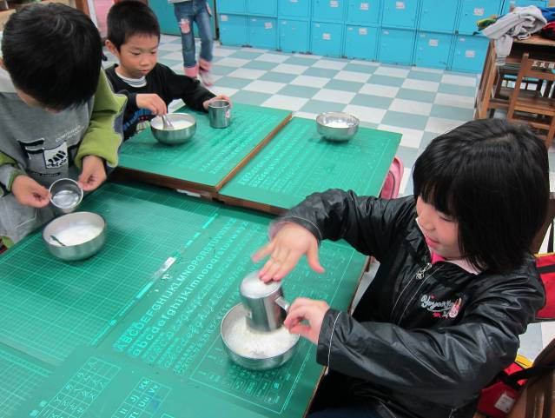 | 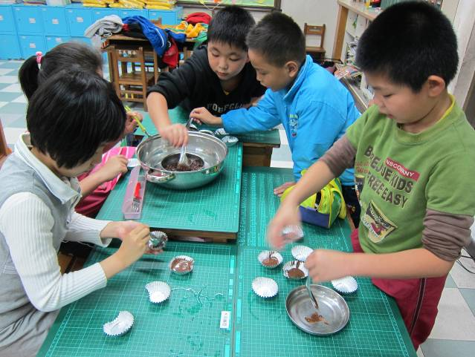
說明：我們在做布丁。 | 說明：小朋友認真做巧克力。
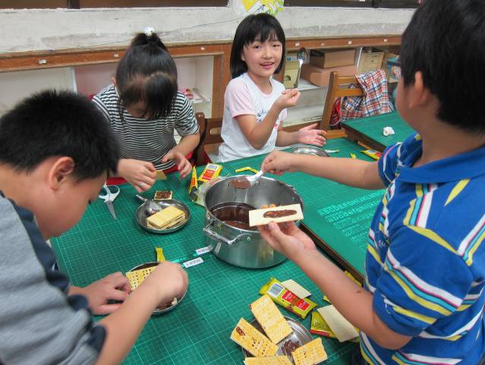 | 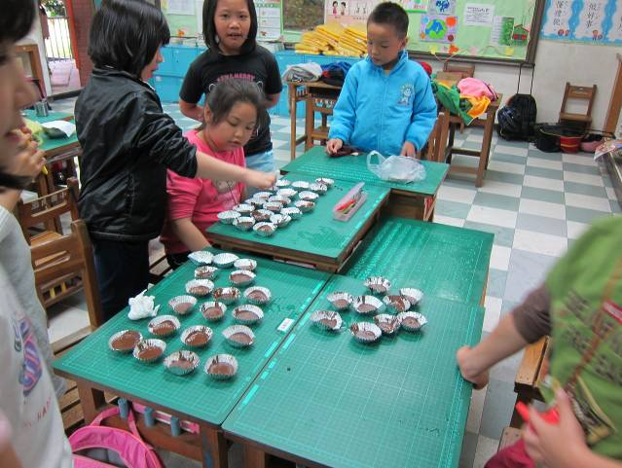
說明：夾心餅乾看起來好好吃，好想吃一口。 | 說明：哇！我們完成好多巧克力，讓我來數一數。
自己動手做點心~我的自評表
親愛的小朋友，為了開同樂會可以好好招待我們的朋友，我們每一組都要製作一款點心，做完點心，我們來看看自己是不是都將該注意的地方做到了！
我們是第 組 |  | 我們做的點心：
編號 | 注意事項 | 完全做到v | 部分做到v | 沒有做到v
1 | 做點心前我會先清理座位並洗手
2 | 我會注意熱水的使用，小心安全
3 | 我會依照老師說明的步驟做點心
4 | 我可以自己做出點心
5 | 做完點心，我會和組員一起將座位整理乾淨

活動四：同樂會真好玩 共( 2 )節
能力指標 | 教學目標
1-2 透過各種媒材進行探索活動，喚起豐富的想像力，並體驗學習的樂趣。  4-2 學習體會他人的立場、體諒別人，並與人和諧相處 | 1.能學會接待客人。  2.能在客人離開後，將教室整理乾淨。  3.能寫出一篇活動日記。
活動流程 |  | 評量說明  (形成性、總结性、評量基規準)
一、引起動機  二年忠班的小客人來到教室，我們一起唱歡迎歌，歡迎他們的來到。  接著，小朋友去找他的小客人，帶他到座位上坐好。  二、發展活動  ◎小朋友將準備好的點心、飲料、糖果拿來招待客人，並請他們品嘗我們做的點心。  ◎小朋友有些很害羞，不敢招待客人，所以老師會提醒他們，可以做什麼事。  可以請客人喝飲料、拿餅乾請客人吃、幫客人裝布丁、陪客人聊天  ◎二年忠班的小客人也帶了一些糖果、餅乾當禮物，因此他們會互請對方。  ◎大家吃吃喝喝約15分鐘後，我們請小朋友開始收拾東西，小客人也幫忙一起整理教室。  ◎接著進行陶笛表演，班上有幾位小朋友主動提議要吹陶笛，讓大家欣賞，其他欣賞的小朋友則給予他們鼓勵。  ◎最後讓小朋友在教室玩撲克牌，及一位小朋友自製的釣魚玩具。  ◎因為當天下雨，第二節課時，我們就將兩班的學生帶到地下室，進行戶外的活動，我們先玩最多人讚成的進攻城堡，在講解完規則後，兩班的小朋友你來我往，非常刺激。  接著玩漁夫捕魚，一樣先進行規則講解，再開始遊戲，小朋友都玩得很高興。  三、綜合活動  ◎二年忠班的小客人最後將做好的感謝卡送給小朋友，感謝他們當了稱職的小主人。  ◎最後，老師請小朋友將今天的活動心得記錄下來，寫成一篇日記。  ◎老師指導小朋友使用5W1H的寫作方法來完成一篇日記。5W1H即： 何事（W hat） 何人（W ho） 何時（W hen） 何地（W here） 為何（W hy） 如何（ H ow）  ◎日記中能寫出自己接待客人及整理教室的表現情形。 |  | 形成性評量：  1.實作(接待客人、主動整理教室等表現情形)  總结性評量：同樂會日記  評量基準1：能以「開同樂會」為題，寫出一篇日記。  評量規準：  3分-能完整使用5W1H寫出一篇同樂會當天情形的日記，日記中並能自省自己接待客人及收拾善後的教室整理的表現情形。  2分-能使用5W1H寫出一篇同樂會當天情形的日記，能寫出自己接待客人或收拾善後的教室整理的表現。  1分-僅能概略使用5W1H寫出一篇日記，記錄開同樂會當天情形者。沒有自省寫出如何接待客人及收拾善後的教室整理情形。
教學紀錄、省思
小朋友真正在接待小客人時，有些小朋友很害羞，都不敢和小客人說話，需要老師的提點、鼓勵，才敢有一點點的表示，有些小朋友倒是很大方，會到處請客、倒飲料，所以透過這樣的教學活動，真正讓小朋友學習待人接物，及如何進行人際的往來。並且，我們學校很小，一個年級只有兩班，學生間應該要互相認識、接觸才是，這樣也好為未來編班打基礎，認識新朋友。
有一點要注意的事情是，因為家長都知道小朋友要開同樂會，所以會另外幫小朋友準備餅乾，因此東西太多會吃不完，下次的課程，或許小朋友只需要做點心就好，不必在帶餅乾、糖果到校了。
進行這樣的教學活動，我要很感謝二年忠班的老師，他願意讓班上投入到我們的教學活動中，所以他讓班上小朋友準備伴手禮，並做了感謝卡，所以這次的活動才能順利完整進行。

活動四教學花絮
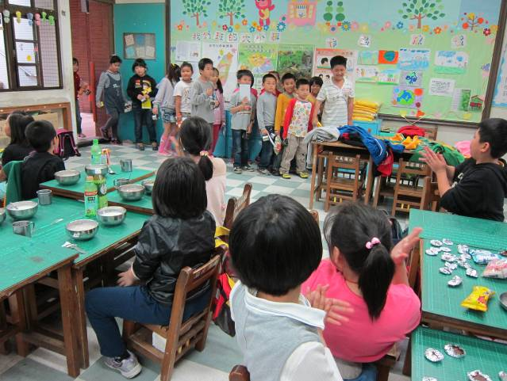 | 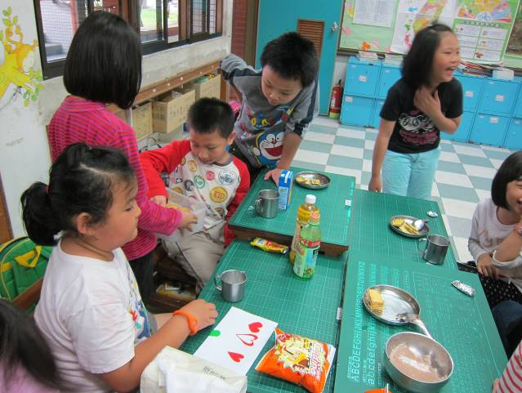
說明：客人到，我們以歌聲來歡迎他們。 | 說明：我們認真招待客人，讓大家都很開心。
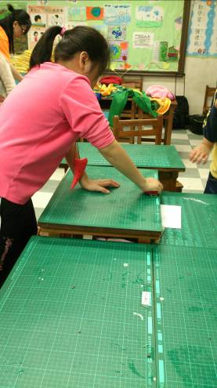 | 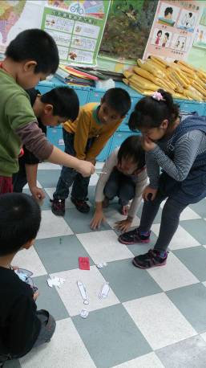
說明：吃完點心，要動手整理教室才行喔。 | 說明：遊戲時間，大家來釣魚。
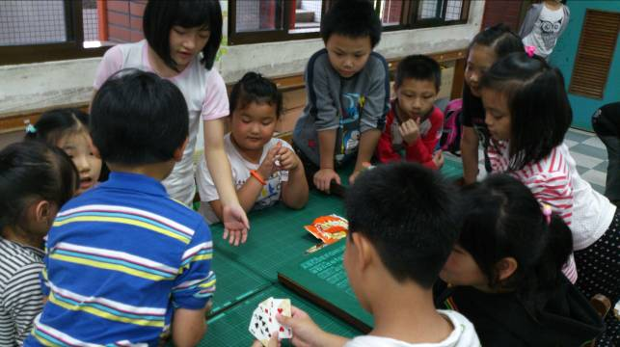 | 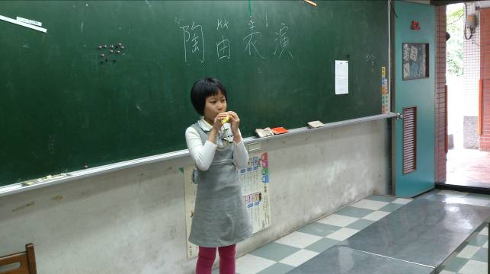
說明：我們來玩撲克牌─抽鬼排。 | 說明：小朋友進行陶笛表演，希望大家喜歡。
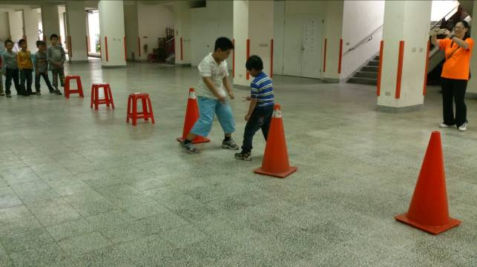 | 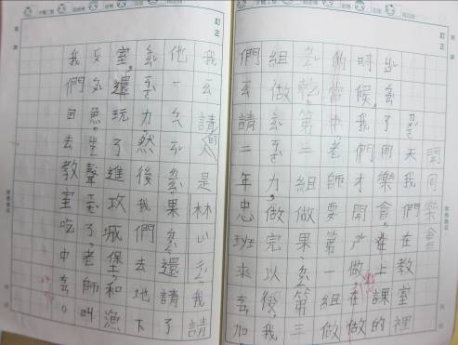
說明：我們到地下室去玩進攻城堡，好刺激。 | 說明：小朋友寫下同樂會的情形。
◎有效教學分析
- 以學生為主體來發展課程
二年級的同樂會是在了解學生的需求後而產生的課程，雖然是同樂會，但在整個教學的過程中，學生是不斷在學習的，從一開始的邀請卡製作，到同樂會活動規劃、點心製作及真正的參與同樂會，學生都是在學習，並且每個學生都參與其中，老師只是一個引導，最終都是學生自己在做決定、在參與他們最愛的同樂會。
- 學生學會自我表達、互助合作
在整個課程的進行脈絡中，因為老師是處於一個引導者的角色，因此學生會不斷的被老師的問題引導，引導著他們去思考而後發表，所以大多數的學生都會開始將自己的想法說出來，也透過匯及大家的想法，我們的同樂會才得以成功進行。
學生在課程中也學習互助合作的重要，從卡片製作、點心製作及同樂會的舉辦，都可以看到學生互助合作的表現，你教我做卡片、我教你做點心，我們一起整理座位…。
- 學生學到真實的人際互動
生活課程就是學會真正的生活，在二年級的同樂會課程中，學生學到了如何和他人互動，有些學生對隔壁班的同學很陌生，所以我們透過課程讓學生學習如何交朋友，讓他們有機會去拓展自己的生活圈，對於他將來實際和人群互動或許有些許幫助。
- 學生多元評量
在二年級的同樂會課程中，我們可以有很多面向去評量學生，例如：邀請卡的製作、書寫，送邀請卡，點心的製作、日記的撰寫…，或是平常的課堂表現、和同學的互助合作、活動規定的遵守…等，都是我們評量學生的指標，但是在進行多元評量時，我們要設立規準，作為評量的依據。
◎多元評量分析
活動一：邀請朋友來參加~製作邀請卡
形成性評量：1.發表/能說出邀請朋友開同樂會的方法。
2.發表/能說出寫邀請卡的重點有哪些。
總结性評量：實作/邀請卡製作
評量基準一：能自製一張邀請卡。
評量規準：
3分-能完整自製一張邀請卡。
2分-能自製一張邀請卡，但圖、文有部分缺漏。
1分-無法自製一張邀請卡。
活動二：規劃活動內容~表演、遊戲通通有
形成性評量：1.發表/能說出同樂會進行哪些活動是適合的
2.教師觀察紀錄表(能遵守舉手投票的規則)
總结性評量：學習單
評量基準二：能在學習單上，寫出同樂會進行活動的意見及想法。
評量規準：
3分-能在學習單上，完整寫出同樂會進行活動的意見及想法。
2分-能在學習單上，部分寫出同樂會進行活動的意見及想法。
1分-在學習單上，無法寫出同樂會進行活動的意見及想法。
活動三：準備點心~自製小點心
形成性評量：1.自評表(製作點心的材料及步驟)
2.教師觀察紀錄表(分工合作製作點心的情形)
總结性評量：實作/點心製作
評量基準三：能自己動手做出點心。
評量規準：
3分-利用自評表，小朋友能自己動手做出點心，並完成注意事項。
2分-利用自評表，小朋友能自己動手做出點心，並在老師或同學的提醒下完成注意事項。
1分-利用自評表，無法自己做出點心，也無法完成注意事項。
活動四：同樂會真好玩
形成性評量：1.實作/接待客人、主動整理教室等表現情形
總结性評量：同樂會日記
評量基準1：能以「開同樂會」為題，寫出一篇日記。
評量規準：
3分-能完整使用5W1H寫出一篇同樂會當天情形的日記，日記中並能自省自己接待客人及收拾善後的教室整理的表現情形。
2分-能使用5W1H寫出一篇同樂會當天情形的日記，能寫出自己接待客人或收拾善後的教室整理的表現。
1分-僅能概略使用5W1H寫出一篇日記，記錄開同樂會當天情形者。沒有自省自己如何接待客人及收拾善後的教室整理情形。

